Willkommen im UCware-Wiki

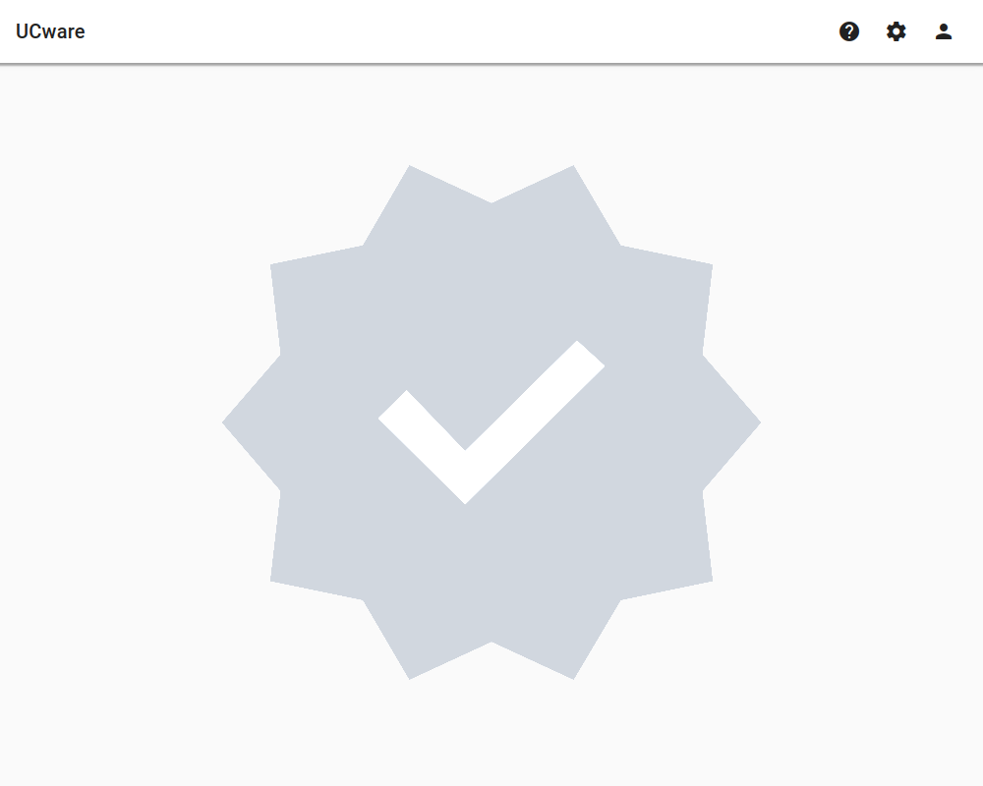
Aktuelles Release
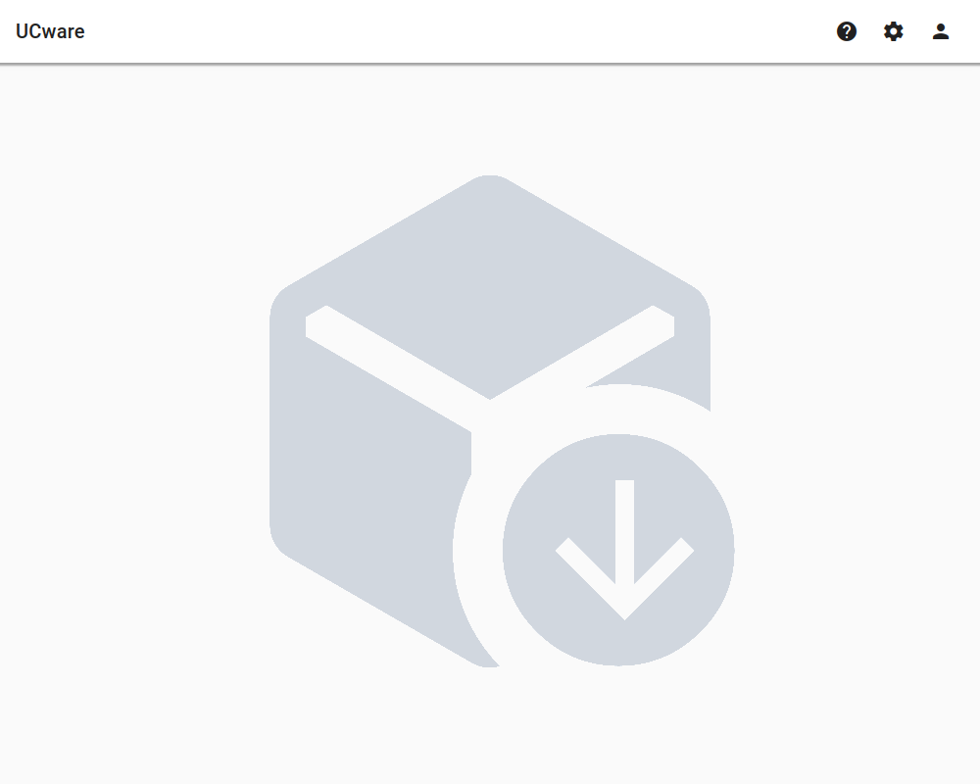
Installation, Inbetriebnahme & Aktualisierung
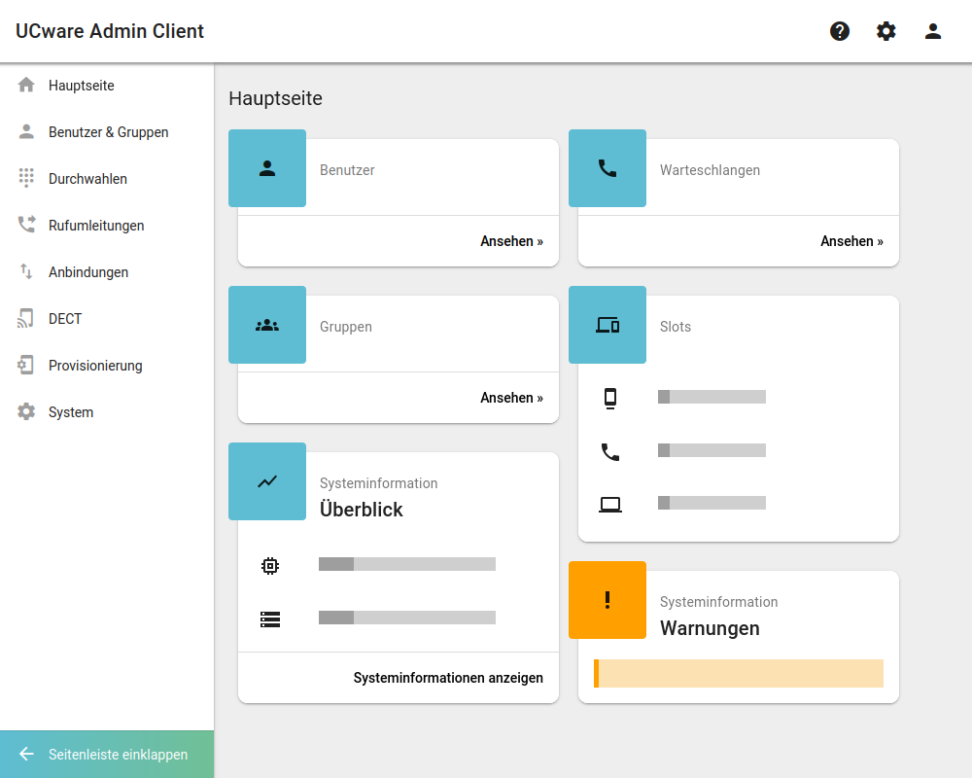
Administration
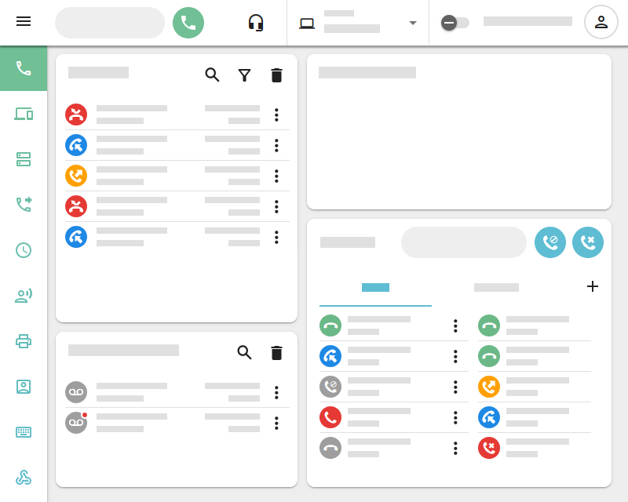
Telefonieren & Unified Communications
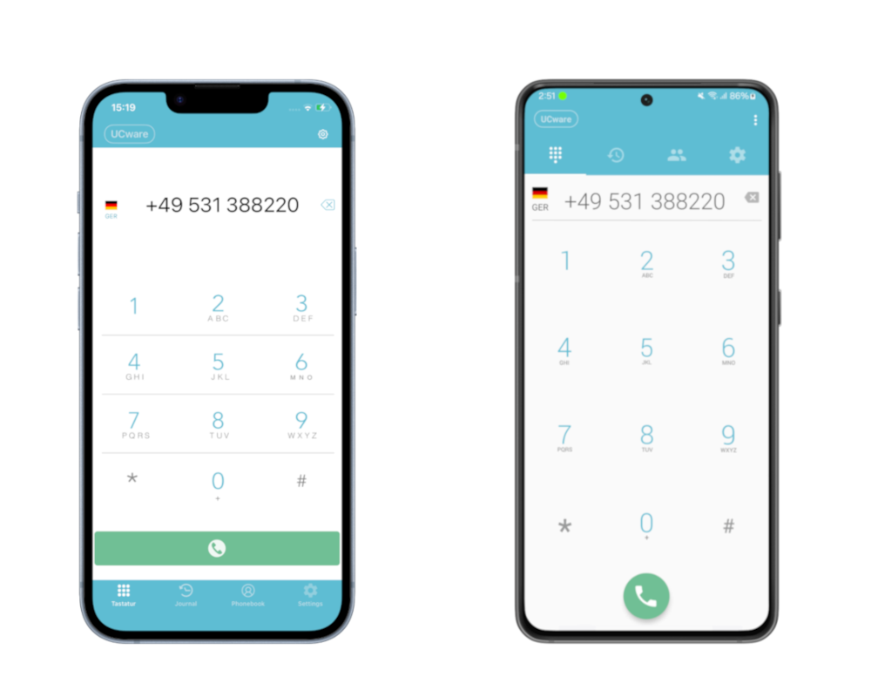
UCware App
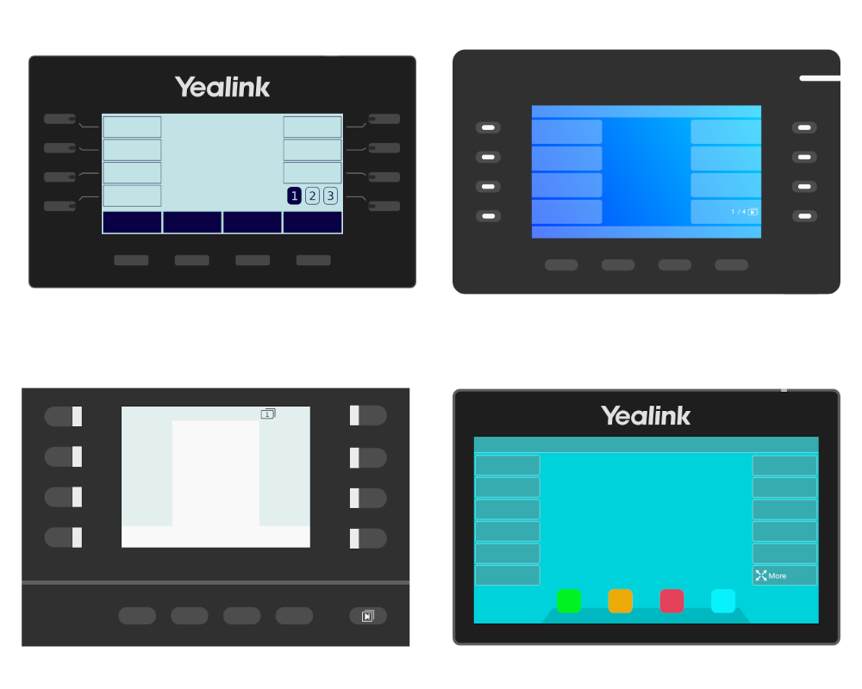
Endgeräte
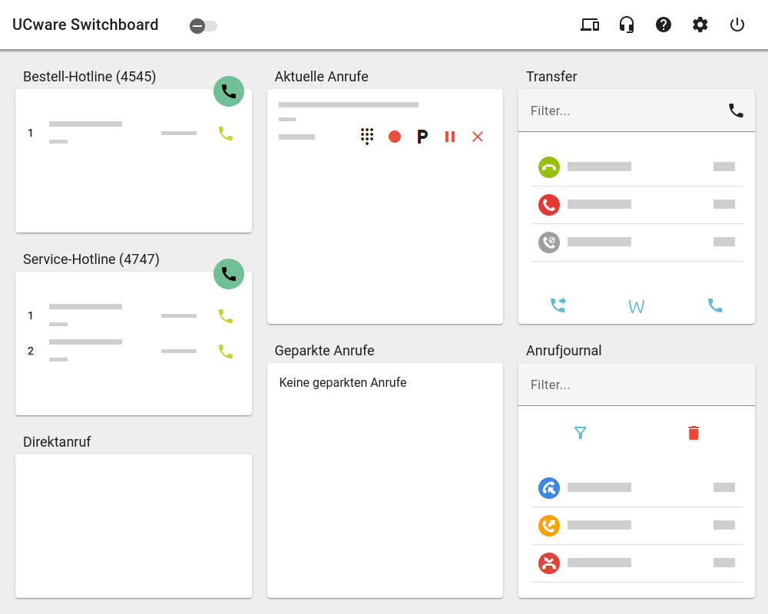
Vermittlungsarbeitsplatz
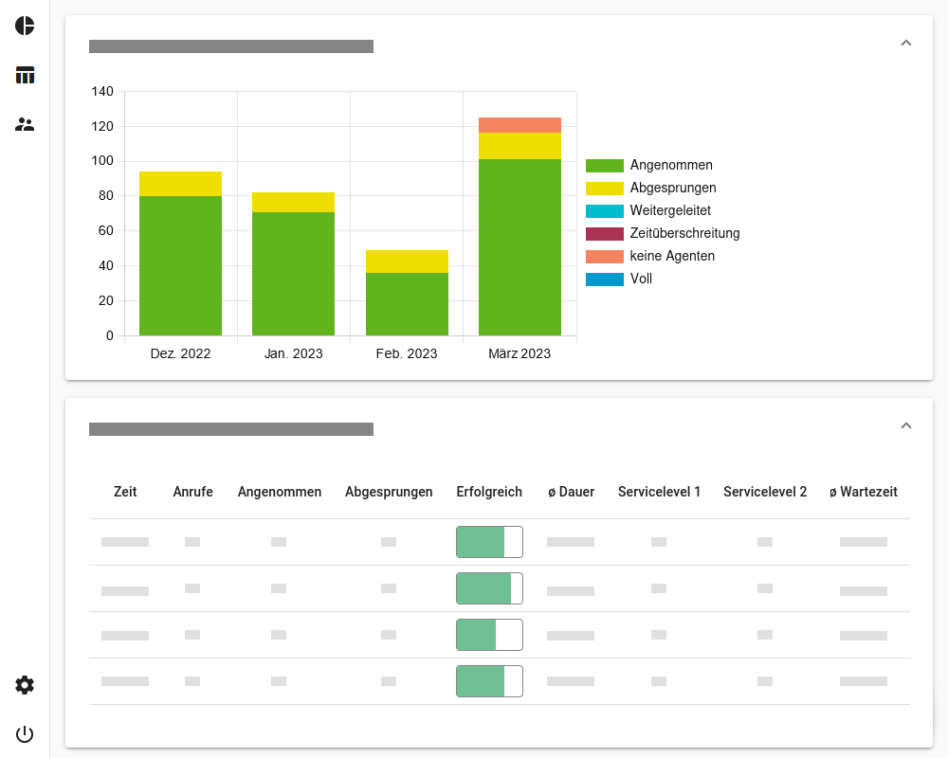
Callcenter-Management

Sie haben Fragen zu UCware oder möchten ein Angebot erhalten?
Unser Vertrieb berät Sie gern. Nutzen Sie unser Kontaktformular.
+49 531 38822-0
info@ucware.com
Sie sind bereits Kunde und benötigen Hilfe rund um den UCware Server?
Kontaktieren Sie unseren Support per Ticket.
+49 531 38822-400
support@ucware.com

